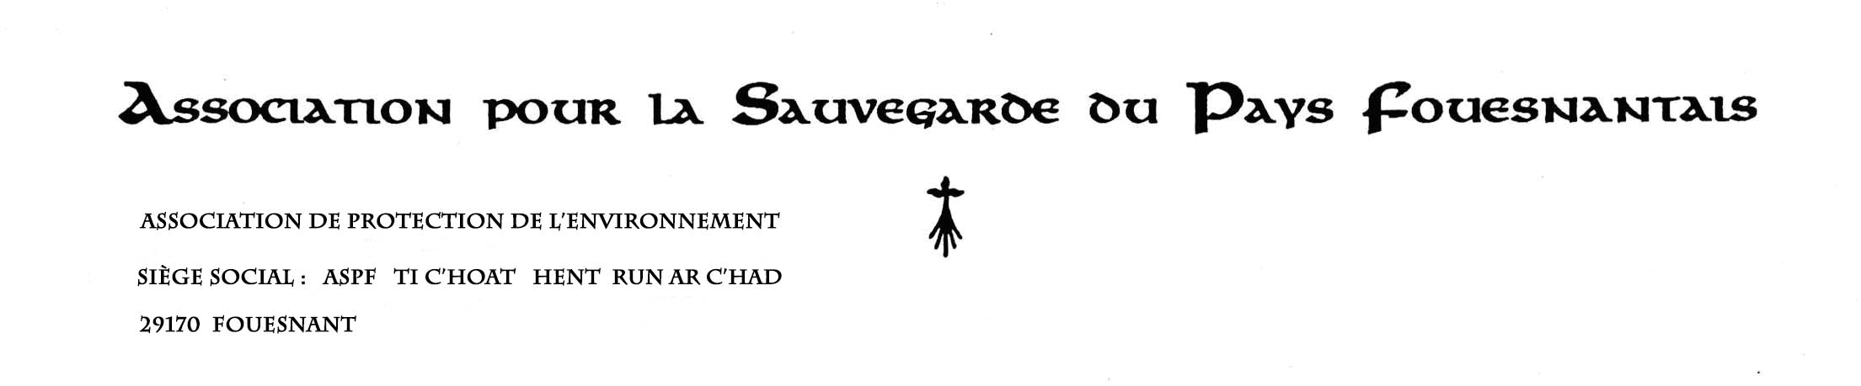
Fouesnant le 12 avril 2014

Mairie de Fouesnant.
Monsieur le Maire, Place du Général De Gaulle
29170 - FOUESNANT

Dossier/Lettre envoyée en recommandé avec AR : no 1A 094 931 0351 9.

Objet :
Demande d'interventions pour constater les infractions au camping de Lantécoste.
Dossier no 1100343-1, jugement du Tribunal administratif de Rennes du 10 janvier 2014,
Association ASPF c/Commune de Fouesnant.
Arrêté de permis d’aménager accordé par la Mairie de Fouesnant 29170 :
Permis d’aménager No PA 29058 10 00001, arrêté municipal du 30 07 2010.
Aménagement Camping nature de 52 places à Lantécoste, Commune de Fouesnant 29170.
Benéficiaire : Arnaud POLAILLON, 1 Bot Conan à 29170 – Fouesnant.

A l’attention de Monsieur le Maire,

Monsieur,
Nous vous transmettons une copie du dossier/courrier ASPF envoyé ce jour à Monsieur le Procureur de la République près le Tribunal de Grande Instance de Quimper.

Nous lui avons demandé d'intervenir afin de faire constater les infractions commises par Mr Arnaud Polaillon, dans l’aménagement d’un camping à Lantécoste, Fouesnant.
Le présent courrier fait suite à celui que nous avons eu l’honneur de transmettre à Mr Le Procureur le 24 mars 2014, ensemble au Maire de Fouesnant, au Préfet du Finistère, au Président du Tribunal Administratif de Rennes.

Après le jugement du TA en date du 10 01 2014 et l'Appel de Monsieur Polaillon en date du 15 03 2014, qui n'est pas suspensif et ainsi donc le jugement doit être appliqué, nous vous renouvelons notre demande d'intervenir dans le cadre de votre qualité d'officier de police judiciaire dans le ressort du territoire de la commune, s'exercant sous l'autorité de Monsieur le Procureur de la République.

Nous n’avons cessé de vous alerter depuis bientôt 4 ans et encore après le jugement par ce courrier du 24 03 2014, malheureusement sans suite à ce jour , nous semble-t-il, puisque le propriétaire accélère ses travaux sur le terrain, avec de nouvelles infractions qui le conduiront à exploiter en mai 2014 son camping avec 8 ensembles plateformes/tentes "illégales", du moins en infractions dans la bande des 100 m Loi Littoral, sur 12 au total, ce qui parait inadmissible.

Et reconnaissez vous sur le terrain le projet du permis d'aménager que vous avez accordé en 2010 ? Bien sur que non, et cette non-conformité que vous constaterez dans un procès-verbal d'infractions protègera certainement la Mairie de possibles suites du propriétaire qui va se retrancher derrière son permis accordé ... avec un "dossier/leurre", néanmoins déjà annulé partiellement par le TA de Rennes.

Je vous prie de bien vouloir agréer, Monsieur le Maire, l’expression de ma haute considération.

Magdeleine BRETON,
Présidente de l’ASPF.
Tel 02 98 56 13 85.

Pièces jointes :
Rappel des PJ identifiées sur notre dossier du 24 03 2014 :
Pièces ASPF créées précédemment dans le dossier transmis au Tribunal administratif.
PJ.09 : Copie courrier de la Préfecture du Finistère du 22 09 2010.
PJ.12 : Copie du Plan zonage POS du camping, dossier d'origine du Plan d'aménagement.
PJ.13 : Plan de masse annoté par ASPF, Etat futur, dossier d'origine du Plan d'aménagement.
PJ.32 : Photos des installations en février 2013, transmises au TA en cours d’instance.
PJ.34 : Plan de masse annoté par ASPF, situation des travaux en février 2013, transmis au TA.
Nouvelles pièces ASPF créées pour la situation au 24 03 2014.
PJ.40 : Copie du jugement du 10 01 2014 , Tribunal administratif de Rennes.
PJ.41 : Plan de masse annoté par ASPF, situation des nouveaux aménagements en mars 2014.
PJ.42 : Photos des nouveaux aménagements et travaux en mars 2014.

Nouvelles pièces ASPF créées pour la situation au 12 04 2014.
PJ.50 : Copie du courrier du 9 04 2014 de la Cour administrative d'appel de Nantes.
PJ.51 : Plan de masse annoté par ASPF, situation des nouveaux aménagements au 12 04 2014.
PJ.52 : Photos des nouveaux aménagements et travaux au 12 04 2014.

